Compito di Fisica Generale I – Ingegneria Elettronica e Telecomunicazioni 07/06/2019
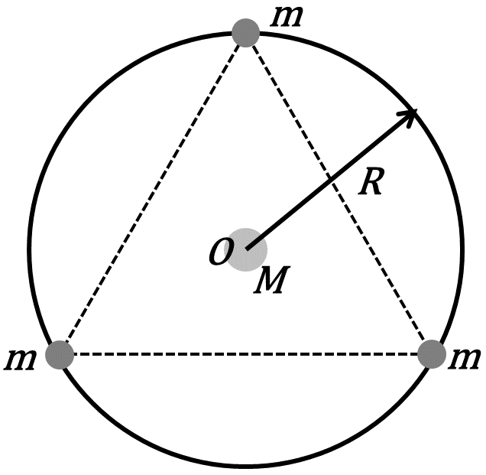
Esercizio 1
Tre satelliti eguali di massa $m$ orbitano su una traiettoria circolare di raggio $R$ intorno ad un pianeta di massa $M≫m$. I tre satelliti si mantengono a distanza fissa l’uno dall’altro, come in Figura. Si trascurino le interazioni fra i tre satelliti e si indichi (per ora senza calcolarla) con $ω$ la velocità angolare di rotazione dei tre satelliti. Sia i satelliti che il pianeta possono essere trattati come punti materiali.
1) Si dica se e quali delle seguenti grandezze si conservano durante il moto: a) quantità di moto del singolo satellite; b) quantità di moto del sistema dei tre satelliti; c) momento angolare del singolo satellite rispetto al pianeta; d) momento angolare del sistema dei tre satelliti rispetto al pianeta; e) energia totale del singolo satellite; f) energia totale del sistema.
2) Si calcolino la quantità di moto totale del sistema ed il momento angolare del sistema rispetto alla posizione del pianeta (in funzione del tempo, se ne dipendono). Per l’espressione del momento angolare si utilizzi la velocità angolare $ω$, per ora ignota.
3) Si calcoli la velocità angolare di rotazione $ω$ dei tre satelliti e l’energia totale del sistema.
4) Si supponga ora di tenere in conto l’interazione gravitazionale fra i tre satelliti, cioè la forza gravitazionale dovuta all’attrazione reciproca fra tutte le coppie di satelliti, senza mutare il raggio e la forma dell’orbita. Cosa cambierebbe nella risposta alla domanda 2) ? Quale sarebbe la velocità angolare di rotazione dei $ω'$ satelliti ?

Suggerimento: prima di iniziare a risolvere l’esercizio si consiglia di notare che la somma di tre vettori di eguale modulo e che formano, a due a due, angoli di $120°$ è …

Esercizio 2
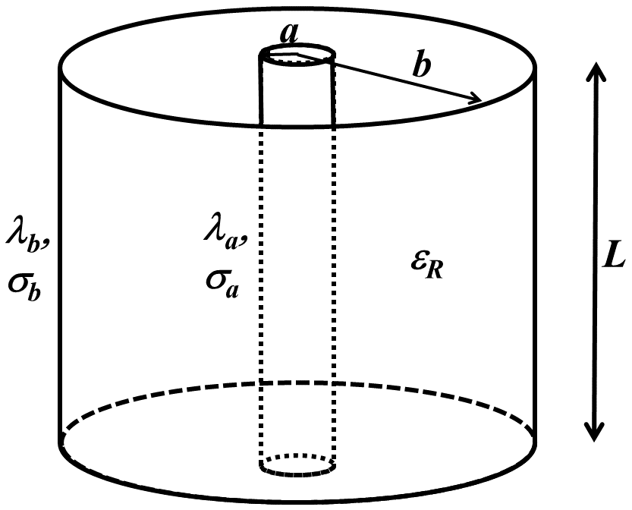
Due conduttori cilindrici coassiali sottilissimi, di raggi $a=2 mm$ e $b=1 cm$, sono disposti come in Figura. I conduttori sono lunghi $L=2 m$ e fra loro è interposto un materiale di costante dielettrica $ε_{r}=4$. Sul conduttore interno è depositata una carica con densità superficiale $σ_{a}=1 nC/{cm}^{2}$ e sul conduttore esterno una densità superficiale $σ_{b}$ ignota.

1) Si determini $σ_{b}$ imponendo che il campo elettrico all’esterno della configurazione sia nullo e le densità di carica lineari equivalenti $λ_{a}$ e $λ_{b}$ sui due conduttori verificando che sono eguali ed opposte.
2) Con il valore di $σ_{b}$ ricavato nel punto 1) si calcoli il campo elettrico in tutto lo spazio, la differenza di potenziale fra le armature e l’energia elettrostatica nella regione interposta fra i due conduttori.
3) Si supponga che il dielettrico interposto abbia una rigidità di $1 MV/m$ (cioè che per campi più intensi il dielettrico si “rompa”): si calcoli la massima densità superficiale $σ_{a,max}$ compatibile con questa restrizione e conseguentemente la massima differenza di potenziale applicabile alle armature.
4) Si supponga ora che il cilindro esterno inizi a ruotare con una velocità angolare $ω=2π rad/s$ intorno al proprio asse. Quanto vale il campo magnetico prodotto dal moto delle cariche sulla sua superficie in tutto lo spazio ?

